บริหารเมนูด้านข้าง
บริหารเมนูด้านข้าง คือ เมนูที่อยู่ด้านซ้ายหรือขวา ของหน้าเว็บไซต์ และจะแสดงในเว็บไซต์ทุกหน้า สามารถสร้างเมนูด้านข้างได้ไม่จำกัดจำนวน และสามารถมีเมนูย่อยได้
ตั้งค่าเมนูด้านบนได้โดยไปที่บริหารเมนูของเว็บไซต์ เลือก บริหารเมนูด้านข้าง
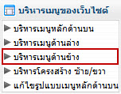
จะเข้าสู่หน้าของการตั้งค่าการใช้งานระบบบริหารเมนูด้านข้าง
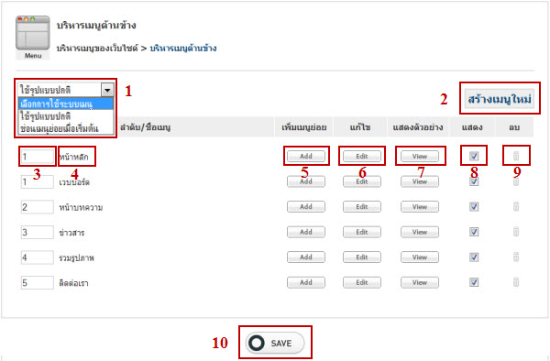หมายเลข 1 รูปแบบการแสดงเมนูด้านข้าง ถ้าเลือกเป็น ใช้รูปแบบปกติ ระบบจะแสดงเมนูย่อยให้เห็นทันที
แต่หากเลือก ซ่อนเมนูย่อยเมื่อเริ่มต้น ต้องคลิกที่เมนูหลักก่อนจึงจะปรากฏเมนูย่อย
หมายเลข 2 ส่วนของการสร้างเมนูใหม่
หมายเลข 3 การเลือกลำดับการแสดงผลของเมนู โดยใส่ลำดับหน้าเมนูต่าง ๆ
หมายเลข 4 ชื่อเมนู
หมายเลข 5 ส่วนของการแอดเมนูย่อยเพิ่ม
หมายเลข 6 ส่วนของการแก้ไขเมนูด้านข้าง
หมายเลข 7 การแสดงตัวอย่างของเมนูที่สร้างขึ้น
หมายเลข 8 ส่วนของการตั้งค่าการแสดงผลที่หน้าเว็บไซต์ โดยคลิกเครื่องหมายถูกหลังเมนูที่ต้องการแสดง
หมายเลข 9 ส่วนของการลบเมนู โดยคลิกที่ไอคอนรูปถังขยะ หลังเมนูที่ต้องการลบ
หมายเลข 10 เมื่อตั้งค่าเมนูด้านข้างเรียบร้อยแล้วให้กดปุ่ม Save
การเพิ่มเมนูด้านข้าง
ไปที่ บริหารเมนูของเว็บไซต์ จากนั้นเลือก บริหารเมนูด้านข้าง และคลิก Icon สร้างเมนูใหม่ ทางขวามือ
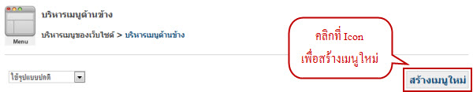
เลือกประเภทของเมนูที่สร้างขึ้น ว่าจะให้เป็นเมนูหลัก หรือเป็นเมนูย่อยภายใต้เมนูหลักที่มีอยู่ จากนั้นให้ใส่ชื่อเมนูที่สร้างขึ้น
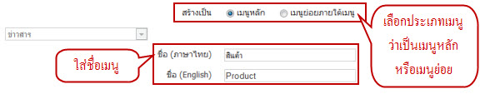

จากนั้นเลือกรูปแบบหัวข้อเมนูด้านข้าง โดยสามารถเลือกใช้ตัวอักษรเป็นหัวข้อเมนู หรือใช้รูปภาพเป็นหัวข้อเมนู
- กรณีเลือกใช้ตัวอักษรเป็นหัวข้อเมนู จะต้องเลือก icon หน้าเมนูด้านข้าง โดยคลิกที่ปุ่ม เลือก icon
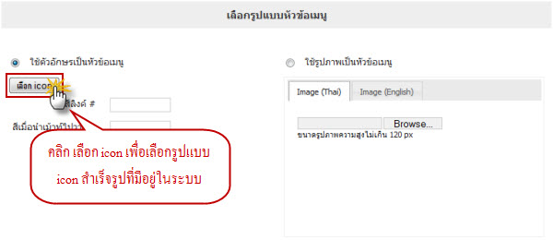
จะปรากฏหน้าต่างให้เลือก icon จากนั้นคลิกเลือก icon ตามต้องการ
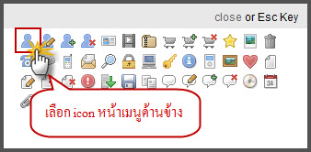
Icon หน้าเมนูที่คุณเลือกจะแสดงหลังปุ่ม เลือก icon
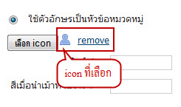

จากนั้นเลือกสีลิงค์ และสีเมื่อนำเม้าท์ไปวาง
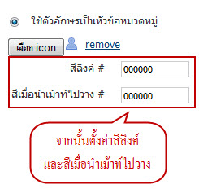
เมื่อดูการแสดงผลที่หน้าเว็บไซต์ จะพบเมนูด้านข้างที่เราสร้างขึ้นพร้อม icon ที่เลือกไว้
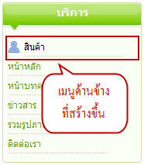
- กรณีเลือกใช้รูปภาพเป็นหัวข้อเมนู คลิกเลือก ใช้รูปภาพเป็นหัวข้อเมนู จากนั้น Browse รูปภาพเมนูที่สร้างขึ้น ซึ่งจะต้องมีขนาดความสูงไม่เกิน 120
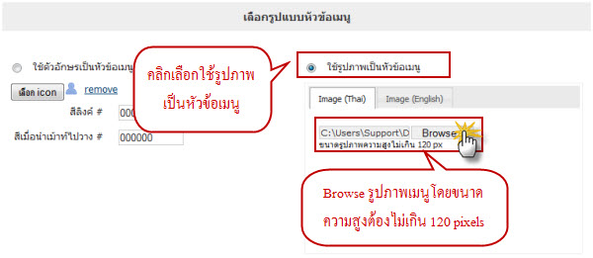
เมื่อดูการแสดงผลที่หน้าเว็บไซต์ จะพบเมนูด้านข้างที่เราสร้างขึ้นโดยใช้รูปภาพแทนเมนูด้านข้าง
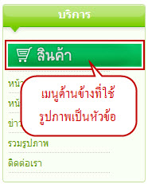
เมื่อตั้งค่ารูปแบบการแสดงหัวข้อเมนูเรียบร้อยแล้ว ให้ตั้งค่า คำอธิบายเมื่อนำเม้าท์ไปวาง ซึ่งข้อความนี้จะแสดงเมื่อเอาเม้าท์ไปชี้ที่เมนู
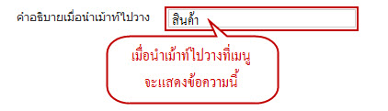
จากนั้นเลือกลิงค์ของเมนู
- เปิดการใช้งานระบบลิงค์ คือการเชื่อมลิงค์ของเมนูไปที่ระบบต่าง ๆ ของเว็บไซต์
- เปิดการใช้งานสร้างหน้าใหม่ คือการเปิดการใช้งานหน้าใหม่ เพื่อพิมพ์ข้อความเข้าไปในหน้าเว็บไซต์นั้น
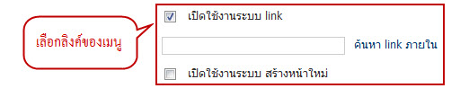
กรณีเลือก เปิดใช้งานระบบ link จะต้องกด ค้นหา link ภายใน เพื่อเลือกระบบที่ต้องการ
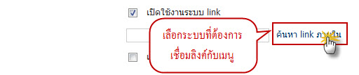
เลือกลิงค์ที่ต้องการ ไปหน้าของระบบ ที่เกี่ยวข้องกับเมนูที่สร้างขึ้น อย่างเช่น สร้างเมนูสินค้า เชื่อมลิงค์ไปหน้าแสดงสินค้า หรือสร้างเมนูเว็บบอร์ด เชื่อมลิงค์ไปหน้าเว็บบอร์ด เป็นต้น
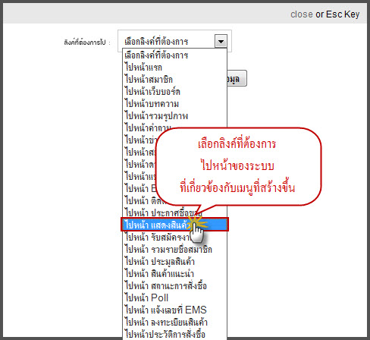
เมื่อเลือกลิงค์ที่ต้องการเรียบร้อยแล้วให้กด บันทึกข้อมูล เพื่อบันทึกการตั้งค่าลิงค์
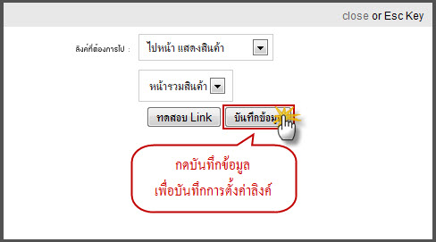

ลิงค์ของระบบที่เลือกไว้จะแสดงที่ช่องใส่ URL ดังนี้
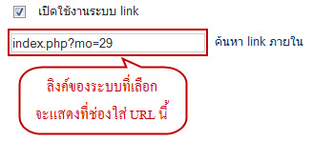
จากนั้นใส่ข้อความบน Titlebar ภาษาไทย(สำหรับเว็บภาษาไทย) / ภาษาอังกฤษ(สำหรับเว็บภาษาอังกฤษ)
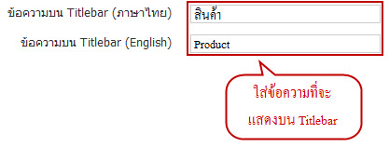
จากนั้นเลือกรูปแบบการแสดงผลหน้าเว็บไซต์
- หน้าต่างเดิม คือ เมื่อคลิกที่เมนูจะแสดงข้อมูลที่หน้าเดิมทันที
- หน้าต่างใหม่ คือ เมื่อคลิกที่เมนูจะแสดงข้อมูลในหน้าต่างใหม่ ( New Windows )
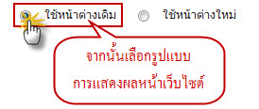
เมื่อตั้งค่าเมนูเรียบร้อยให้กด เพื่อบันทึกการตั้งค่าทั้งหมด

เมื่อดูการแสดงผลที่หน้าเว็บไซต์ จะพบเมนูที่คุณสร้างขึ้น เมื่อคลิกที่เมนูจะพบว่าถูกเชื่อมลิงค์ไปที่ระบบตามที่ตั้งค่าไว้หลังระบบ
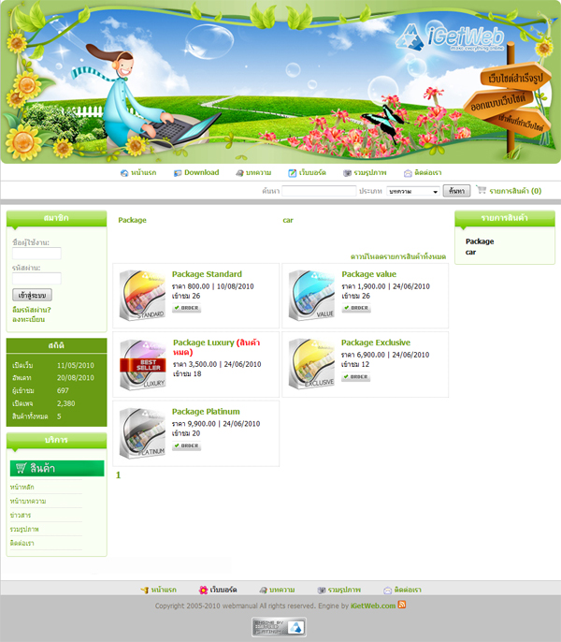

กรณีต้องการพิมพ์ข้อความใส่ไปในเมนู ให้เลือก เปิดใช้งานระบบสร้างหน้าใหม่
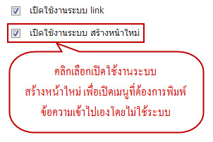
จากนั้นใส่ข้อความบน Titlebar ภาษาไทย(สำหรับเว็บภาษาไทย) / ภาษาอังกฤษ(สำหรับเว็บภาษาอังกฤษ)
จากนั้นใส่ข้อมูลของเมนูที่ต้องการสร้างขึ้นใน Editor ด้านล่าง โดยสามารถตกแต่งโดยการสร้างตาราง หรือAdd รูปภาพ ได้ตามต้องการโดยใช้เครื่องที่อยู่ด้านบน
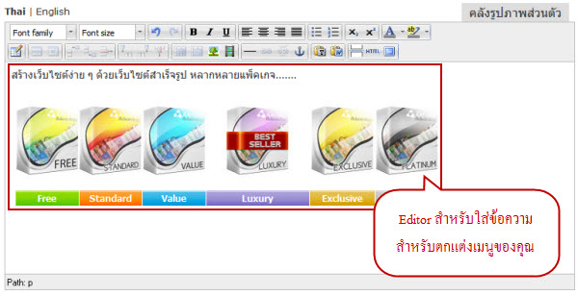

จากนั้นเลือกรูปแบบการแสดงผลหน้าเว็บไซต์
- หน้าต่างเดิม คือ เมื่อคลิกที่เมนูจะแสดงข้อมูลที่หน้าเดิมทันที
- หน้าต่างใหม่ คือ เมื่อคลิกที่เมนูจะแสดงข้อมูลในหน้าต่างใหม่ ( New Windows )
เมื่อตั้งค่าเมนูเรียบร้อยให้กด เพื่อบันทึกการตั้งค่าทั้งหมด

จากนั้นดูการแสดงผลที่หน้าเว็บไซต์ จะพบข้อมูลที่เราได้ปรับแต่งในเมนูดังกล่าว
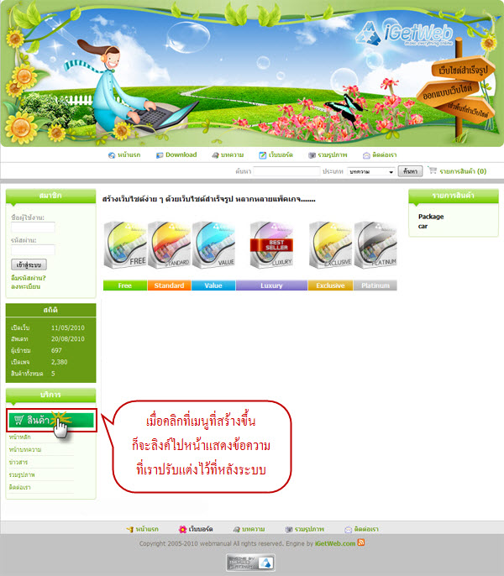

การเพิ่มเมนูย่อยของเมนูด้านข้าง
ไปที่บริหารเมนูของเว็บไซต์ จากนั้นไปที่บริหารเมนูด้านข้าง จะพบเมนูด้านข้างทั้งหมด ให้คลิก Add หลังเมนูที่ต้องการให้มีเมนูย่อย
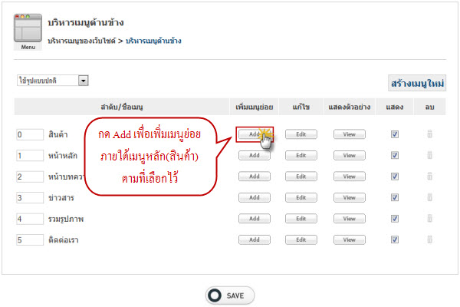
จากนั้นจะเข้าสู่ขั้นตอนของการสร้างเมนู โดยเลือกประเภทของเมนูเป็น เมนูย่อยภายใต้เมนู และเลือกเมนูหลักโดยคลิกลูกศรเพื่อเลือกเมนูหลักที่ต้องการให้เมนูย่อยนี้อยู่ภายใต้
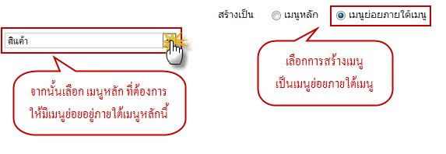
จากนั้นให้ตั้งค่าการสร้างเมนูส่วนอื่น ๆ ตามหัวข้อ การเพิ่มเมนูด้านข้าง เมื่อตั้งค่าเมนูที่สร้างเรียบร้อยแล้ว
ให้กดปุ่ม เพื่อบันทึกการตั้งค่าเมนูย่อยนี้
เมื่อสร้างเมนูย่อยเรียบร้อยแล้วให้กลับมาที่หน้า บริหารเมนูด้านข้าง และตั้งค่ารูปแบบการแสดงเมนูด้านข้าง ซึ่งจะมีให้เลือกคือ ใช้รูปแบบปกติ เมนูย่อยจะแสดงอยู่ด้านล่างของเมนูหลักทันที โดยไม่ต้องคลิกที่เมนูหลักก่อนถึงจะแสดงเมนูย่อย
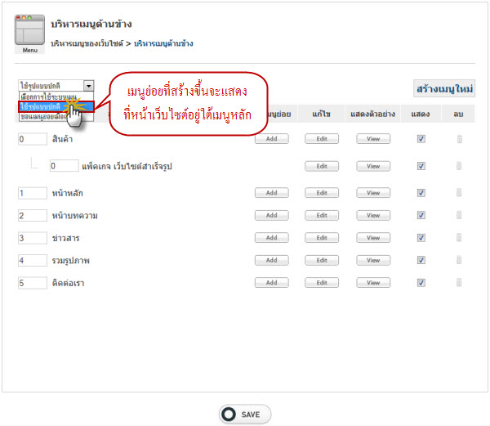
เมื่อดูการแสดงผลที่หน้าเว็บไซต์ จะพบเมนูย่อยอยู่ภายใต้เมนูหลักที่คุณสร้างขึ้น
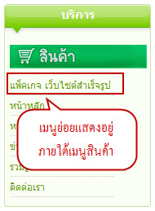
หากต้องการให้ซ่อนเมนูย่อยในตอนแรก จะต้องเลือกรูปแบบเป็น ซ่อนเมนูย่อยเมื่อเริ่มต้น
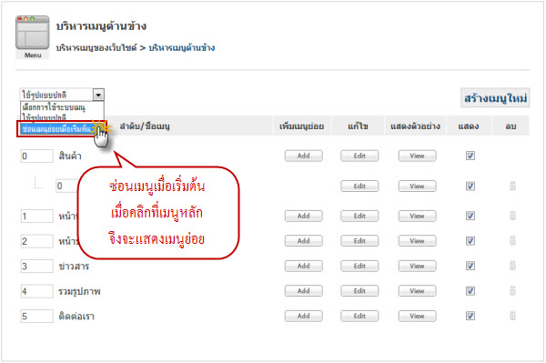
เมื่อดูการแสดงผลที่หน้าเว็บไซต์ จะเมนูด้านข้างที่สร้างขึ้น ซึ่งหากคลิกที่เมนูหลัก จึงจะแสดงเมนูย่อยด้านล่างเมนูหลักดังภาพ


